DOROSSI · Résumé de cours  La projection dans le plan | Matière : Mathématiques  Niveau : Tronc commun scientifique  Semestre : 1 · Durée : 4 heures

Capacités attendues
- Construire le projeté d’un point.
- Utiliser la conservation du coefficient de colinéarité.

I. Définition
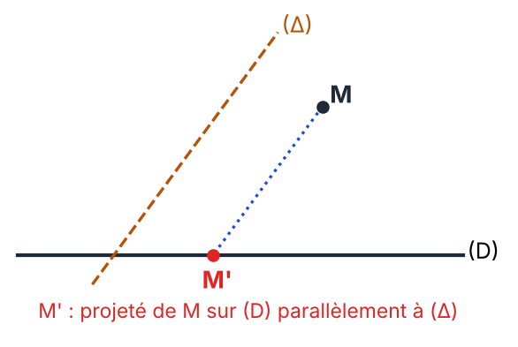
Figure 1 : projection sur (D) parallèlement à (Δ)
À retenir
Soient (D) et (Δ) deux droites sécantes. Le projeté de M sur (D) parallèlement à (Δ) est le point M’ intersection de (D) et de la parallèle à (Δ) passant par M.
Si (Δ) ⊥ (D), on parle de projection orthogonale.

II. Propriétés
À retenir
La projection conserve le milieu : le projeté du milieu de [AB] est le milieu de [A’B’].
Elle conserve le coefficient de colinéarité : si CD⃗ = k AB⃗, alors C’D’⃗ = k A’B’⃗.

Exercices d’application

Exercice 1
A, B, C alignés avec AC⃗ = 3 AB⃗, de projetés A’, B’, C’. Que vaut A’C’⃗ ?

Exercice 2
Dans un triangle ABC rectangle en A, quel est le projeté orthogonal de B sur (AC) ?

Correction

Correction de l’exercice 1
A’C’⃗ = 3 A’B’⃗.

Correction de l’exercice 2
Le point A.

